测试题

1. 阅读下面两则关于“互联网与生活”的资料，写出你的发现。
【资料一】
“我的一天”记载表
时间 | 7：30 | 9：00 | 11：30 | 15：30 | 17：30 | 20：00
活动 | 早餐 | 社区“共享书吧”  看书 | 回家 | 与伙伴打球 | 晚餐 | 分享快乐
方式 | 扫描商家  二维码付款 | 扫描“书吧”APP二维码，查阅书籍 | 骑共享单车 | QQ好友邀约 | 美团  叫外卖 | 微信朋友圈发美篇
【资料二】
个人信息泄露情况的比例
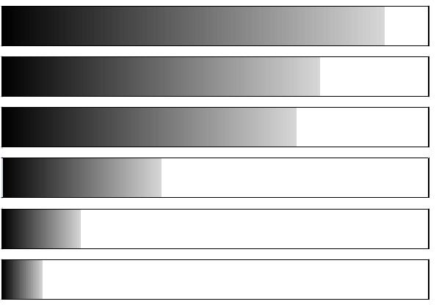
（数据来源：中国青年政治学院互联网法治研究中心《个人信息保护情况调研》）
98%
81%
75%
40%
19%
9%
在网络或实际生活中留下个人联系方式后，被各类广告持续骚扰
接到骚扰电话，并且来电就知道
姓名或单位等个人信息
收到声称是金融机构的
骚扰电话或短信
邮箱、社交平台帐号密码被盗
收到冒充公检法机关
的诈骗、恐吓信息
个人信息在某网站出现

我的发现：

2．根据下列三则材料，完成题目。
【材料一】类似“脑残”“矮矬穷”这样不雅的词语，经由互联网传播，已经渗透进民众的日常生活里。随着手机、平板电脑等语言传播设备的普及，网民接受新词且被新词浸染的速度异常快。同传统媒体对新词有筛选和冷却的过程相比，新媒体则显得原始而粗放得多。
（摘自《光明日报》）
【材料二】作家池莉在接受采访时曾表示：“当一个耄耋老人、一个公务员、一个银行职员、一个汉绣的绣花徒，上来都称呼我为‘亲’时，我何止被惊呆，简直是崩溃。”
（摘自《文汇报》）
【材料三】2月21日为“国际母语日”，这个国际性纪念日旨在促进语言和文化的多样性。在各种新兴表达令人眼花缭乱、各种网络新词专横地横扫一切个人表达的当下，联合国教科文组织于1999年设立的这个节日，显得前瞻而又意义非凡。
（摘自《文汇报》）
（1）根据材料说说传统媒体少有不雅之词的原因。

（2） “点赞”一词现在使用频率极高。根据材料，指出这种表达的缺陷。

（3）在个人言论都有机会发表的今天，请你就如何维护汉语的纯洁性，对社会和个人各提一条建议。

3.腾讯推出“成长守护平台”微信公众号，家长绑定孩子的QQ及微信，即可查看孩子的游戏时间、消费记录，甚至还可以设置禁止一些游戏，如果孩子不听话，还可以通过“一键禁止所有游戏”。某班据此开展了一次综合性学习活动——“我看‘成长守护平台’”，请你参加讨论并简要陈述看法。（不超过60字，含标点符号）

参考答案：
1．互联网在给我们的生活带来便利的同时。也带来泄露个人信息的危险。互联网改变了我们的生活方式，但也泄露了个人信息。手机给我们的生活带来了便利。但也会泄露个人信息。
2. ⑴传统媒体对新词（或“不雅之词”）有筛选和冷却的过程。
⑵ “点赞”一词专横地横扫一切个人表达，破坏了汉语的多样性。
⑶建议合理即可。
示例：社会：①有关部门要加强对网络用语的监管；②新媒体对新词要有筛选和冷却的过程；③学校要倡导阅读经典作品。
个人：①加强母语学习，提高自身文化修养；②交流时慎用新词，不用生造的晦涩的词语。③网络语言要传播正能量。
3.示例一：反对（或不需要）。“成长守护平台”实际上是监视学生玩游戏，对学生不信任。家长要与孩子多沟通，培养自制力，而不是“一键禁止”。
示例二：赞成（或需要）。中小学生缺乏自觉性，容易沉迷网络，需要外力严格要求。“成长守护平台”解除了家长的后顾之忧，真正守护着学生的成长。
（围绕“腾讯推出‘成长守护平台’”有观点、言之成理即可给满分。）

